

R5.A.06 – Programmation Multimédia

Partie Blender – Rapport

Version 1.0
Année universitaire 2025-2026

Sommaire
Sommaire 2
1 – Architecture du projet 3
2 – Introduction à Blender : la pièce 4
3 – Les modifiers avec le tonneau 5
4 – Le texturing avec le modèle Suzanne 8
5 – Objet Personnel : Low Poly Cat et sa console 9

1 – Architecture du projet
Pour la réalisation de ce travail, les différents éléments ont été répartis comme suit dans le dossier R5A06_Blender_Manon_VERHILLE sur le dépôt GitHub du projet Unity mazerunning (https://github.com/VERHILLE-Manon-2326111mv/mazerunning) :
- fichiers_bend : contient les différents fichiers .bend et .bend1 du projet.
→ Le fichier projetBlender.bend et le fichier contenant le travail de tous les projets demandés, avant de valider toutes les modifications présentes tels que les modifiers par exemple.
→ Les autres fichiers sont les projets séparés avant leur export en .fbx, toutes les modifications étant appliquées.
- fichiers_fbx : contient les fichiers .bend exportés au format .fbx pour une utilisation dans les logiciels tels que Unity, par exemple.
- LowPolyCat_colors : contient les fichiers .png et .kra de texturing du modèle LowPolyCat (objet personnel) réalisés sur le logiciel de dessin Krita.
- LowPolyCat_schema : contient les fichiers d’UV Layout du modèle LowPolyCat permettant ensuite de faire le texturing sur le logiciel Krita.
- suzanne : contient l’UV Layout au format .png et les fichiers de texturing .png et .kra pour le modèle Suzanne.

2 – Introduction à Blender : la pièce
Afin de nous introduire à Blender, le premier projet à réaliser est une pièce.
Pour cela, dans un premier temps, j’ai créé un cylindre que nous avons aplati sur l’axe Z en le sélectionnant (LClic), en demandant de rétrécir l’objet (S), puis en le réduisant d’abord sur Z (touche Z), puis en rétrécissant un peu la pièce sur le plan X et Y (Shitf + Z).
Une fois la pièce aplatie, j’ai réalisé un rebord. En mode Edit, les deux faces ont été sélectionnées pour insérer de nouvelles faces (touche I). Ces deux nouvelles faces, à présent sélectionnées, ont ensuite été extrudée pour les rentrer un peu dans la pièce, permettant la création d’un rebord (touche E).
Une fois ce rebord effectué, j’ai souhaité lui donner un effet arrondi. Toujours en mode Edit, on sélectionne les arêtes liées au rebord, puis j’ai appliqué un Bevel (Ctrl + B) pour ajouter des faces, donnant ainsi cet effet plus arrondi et cartoon qu’une pièce normale.
Au final, j’obtiens la pièce suivante :
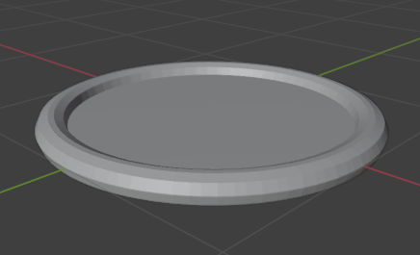
J’ai eu beaucoup de difficultés à appliquer le Bevel, notamment sur le fait qu’il fallait sélectionner certaines arêtes pour pouvoir l’effectuer convenablement.

3 – Les modifiers avec le tonneau
Le deuxième projet à réaliser est un tonneau. Ce dernier avait la particularité d’utiliser les modifiers tout au long de sa conception.
Tout d’abord, j’ai créé une base au tonneau en mettant en place les différentes planches le constituant. Au lieu de créer différents cubes que je modélise et positionne de sorte à former un contour, j’ai créé un plane que j’ai réduit au niveau de la taille (Scale sur Y), puis j’y ai appliqué deux premiers modifiers : le Solidify pour lui donner une épaisseur, et un Bevel, lui permettant de lui donner de la rondeur sans passer par le raccourci clavier. Ainsi, j’arrive à modéliser rapidement une planche. Ensuite, pour avoir plusieurs planches, j’ai éloigné d’abord ma planche du centre, j’ai ajouté un plain axes au centre de ma scène, puis j’ai appliqué le modifier Array. Sur ce dernier, j’ai demandé l’apparition de huit planches, tous se plaçant selon un axe de rotation : mon plain axes. Ainsi, mes planches ne se trouvent pas uniquement à la suite des autres, mais aussi centrés selon un repère invisible. Enfin, pour donner une texture courbée aux planches, j’ai ajouté des edges sur ma planche d’origine grâce au Loop Cut (Mode Edit → Ctrl + R) et j’ai ajouté un dernier modifier, le Simple Deform, base sur un autre plain axes que j’ai ajoutés entre-temps.
J’obtiens, à la fin, la base suivante :
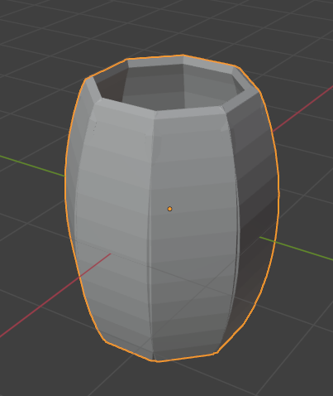
Ensuite, je suis passée aux anneaux du tonneau. Pour cela, j’ai créé un premier cylindre et répété les premières étapes de la pièce (rétrécissement et aplatissement, insertion de deux nouvelles faces), puis j’ai sélectionné ces deux faces et je les ai supprimées de mon modèle. Ainsi, je me retrouve avec un anneau :
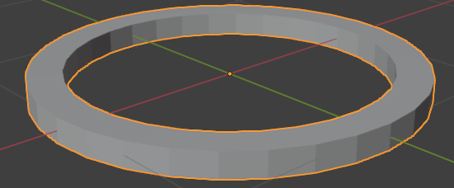
Ensuite, j’ai dupliqué cet anneau pour le mettre en haut de ma base, et je lui ai appliqué le modifier Mirror sur l’axe Z. Ainsi, je me retrouve avec un troisième anneau en bas de ma base. En mode Editor, j’ai ensuite sélectionné la face du haut que j’ai rétrécis sur le plan X et Y (Shift + Z) pour l’affiner légèrement afin qu’il épouse la courbe des planches. Je me retrouve donc avec les anneaux suivants :
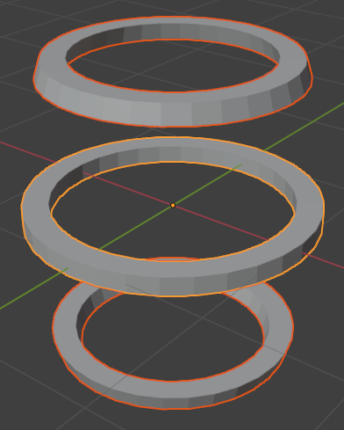
Mon modèle ressemble donc à cela :
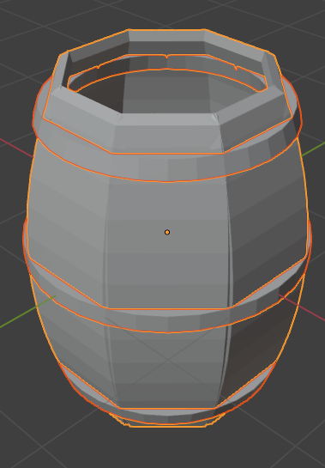
Pour finir ce tonneau, il faut rajouter les couvercles des deux côtés pour le fermer. Pour cela, je créer d’abord un cylindre que je dimensionne de sorte à ce qu’il légèrement plus petit que mes planches et du diamètre de mon ouverture. Par la suite, pour garder cet effet bois, je crée un nouveau plane que je place en haut de ma base, en restant au niveau du cylindre, et j’applique les premiers modifiers que j’ai utilisé pour ma base (Solidify, Bevel, Array de huit planches). Je rajoute le Mirror pour qu’il ferme ensuite mon tonneau. Ensuite, j’ajoute un modifier Boolean : dans ce dernier, j’effectue une intersection avec mon cylindre créé plus tôt. Cela va permettre à mon couvercle d’avoir la forme ronde désirée. J’obtiens donc les couvercles suivants :
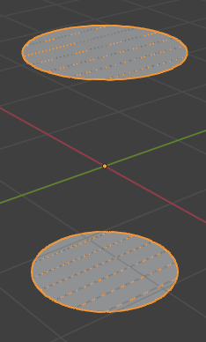
Au final, j’obtiens le tonneau suivant :
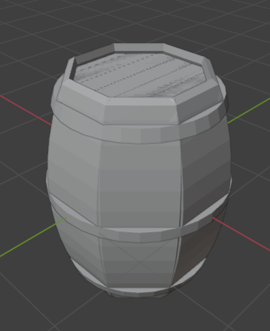

4 – Le texturing avec le modèle Suzanne
Le troisième projet concerne le texturing. J’ai utilisé le modèle du singe Suzanne proposé sur Blender.
Dans un premier temps, j’ai découpé ce modèle afin de créer un UV Layout cohérent. J’ai distingué oreilles, intérieur des oreilles, bouche, nez, devant du visage, et j’ai divisé le crâne en quatre. Ainsi, j’obtiens l’UV suivant :
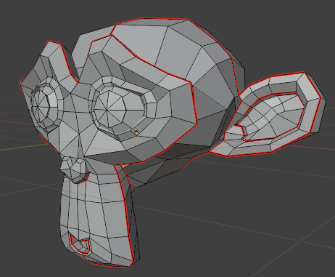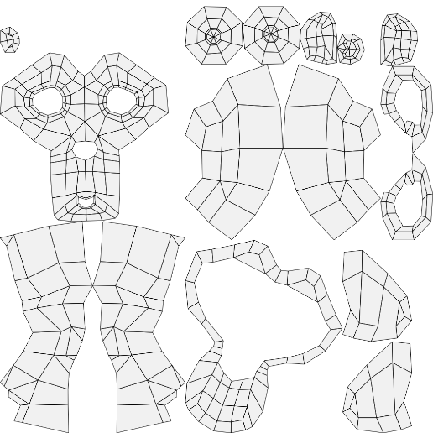
Ensuite, sur, en suivant ce patron, j’ai effectué le remplissage de l’UV. Je l’ai ensuite importé dans Blender au sein d’un nouveau material que j’ai nommé MateriauxSinge. Le résultat est le suivant :
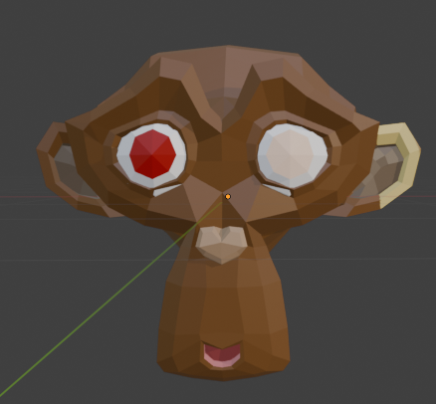

5 – Objet Personnel : Low Poly Cat et sa console
Pour la conception de mon objet personnel, j’ai décidé de rendre hommage à l’une de mes consoles, la Nintendo DS, en créant un personnage en style « Low Poly », caractéristique des personnages trouvables dans les vieux jeu PlayStation et Nintendo. Mes sources d’inspirations ont été le personnage du chat de la Place Mii Streetpass, un jeu présent sur la Nintendo 3DS permettant de jouer avec ses amis à des mini-jeux lorsque la console se connecter avec une autre, et la Nintendo DS de couleur rouge, console que je possédais. Je me suis inspirée de ces deux images pour la réalisation de mon objet personnel :
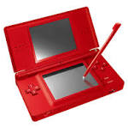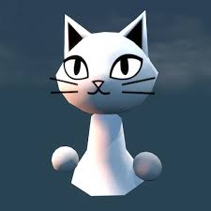
Dans un premier temps, j’ai modélisé la forme de la tête en partant d'un simple cube. Pour lui donner une forme plus organique sans utiliser trop de polygones, j'ai utilisé le modifier Subdivision Surface que j'ai ensuite appliqué.
Pour le corps, contrairement à une extrusion classique, j'ai choisi de créer un objet séparé pour garder plus de flexibilité, mais aussi pour se rapprocher le plus possible de mon personnage qui a le corps séparé de la tête. Je suis partie d'un Cylindre que j'ai positionné sous la tête. J'ai ajusté sa forme en réduisant la face du haut (Scale) pour faire la jonction avec le cou, et en élargissant la base pour créer la forme de robe/cône caractéristique du personnage.
Pour les oreilles (sur l'objet Tête), j'ai extrudé les deux faces du haut et je les ai réduites en pointe. J'ai rencontré des difficultés pour creuser l'intérieur des oreilles (problèmes de faces croisées). J'ai donc pris une décision artistique : au lieu de modifier la géométrie, j'ai décidé de simuler le creux grâce à la texture (effet trompe-l'œil), ce qui permet de garder un modèle très léger. J’ai tout de même mergé les points au-dessus de chaque oreille afin de retirer une face à mon projet, et n’avoir plus que des pyramides à quatre faces pour chaque oreille (et donc avoir une véritable pointe).
J'ai ensuite modélisé les accessoires (la console de jeu) à part, à base de cubes aplatis et extrudés et de cylindres pour les boutons, que j'ai placés entre les mains (simple sphère mis en miroir) du personnage. Le plus compliqué fut la réalisation de la croix directionnelle
Le modèle sans texture ressemble à cela :
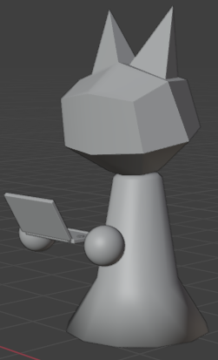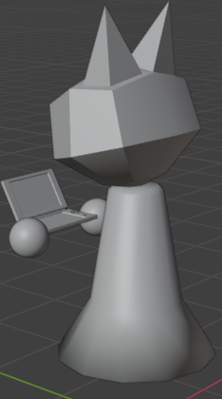
Enfin, pour le texturing, j'ai procédé au UV Unwrapping de chacun de mes composants. J'ai découpé la tête de sorte à séparer les oreilles, la zone des yeux, l’avant et l’arrière de cette dernière, le corps pour ditinguer le haut, le bas et le dessous de la robe, et la main pour "mettre à plat" mon chat. J’ai aussi découpé ma console pour séparer mon écran de la coque. J'ai exporté cet UV Layout pour le peindre dans Krita avec des aplats de couleurs, puis j'ai réimporté l'image dans le Node Editor de Blender. J’ai ensuite créé un matériel pour chaque composant de mon objet, sauf pour les boutons de ma console qui utilisent soit une texture noire, soit une texture blanche (l’architecture des boutons étant la même pour tous). Le découpage général de mon objet est le suivant :
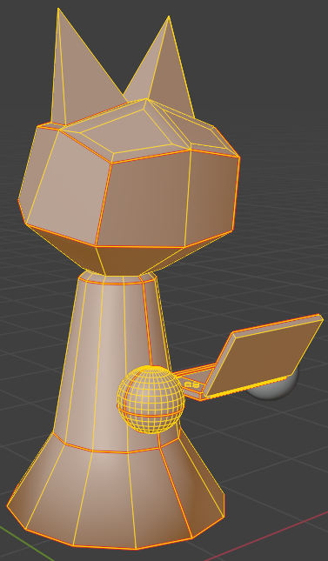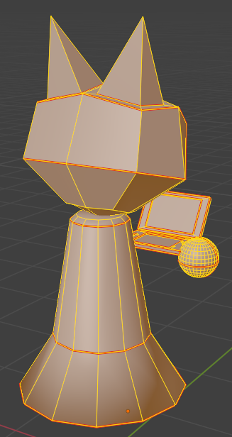
Au final, j'obtiens le personnage suivant :
